

Materia: Desarrollo Web
Trabajo Práctico Nro 2
Fecha: 01/09/2025

Profesor Titular Disciplinar: Marisa Callejas
Titular Experto: Ricardo Ramón Daubroswsky
Alumno: Lucas Leonardo Paez
Legajo: VINF016138

Pantalla de Ingreso
En esta primera pantalla se solicita que el usuario ingrese su nombre para lograr ser identificado el las próximas actividades que realice:
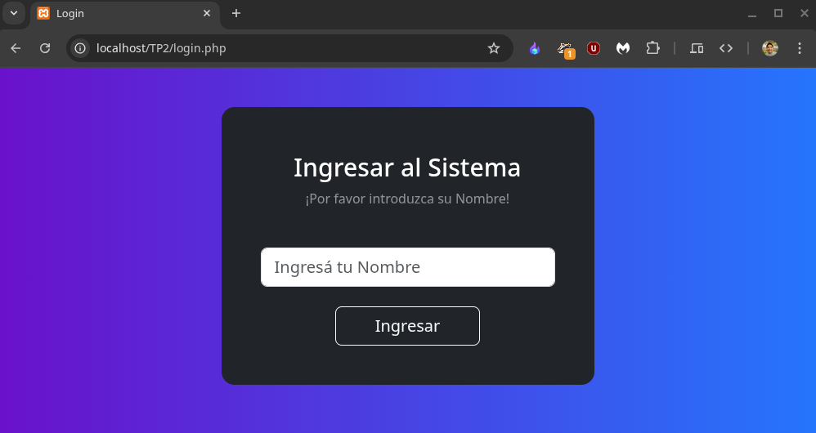
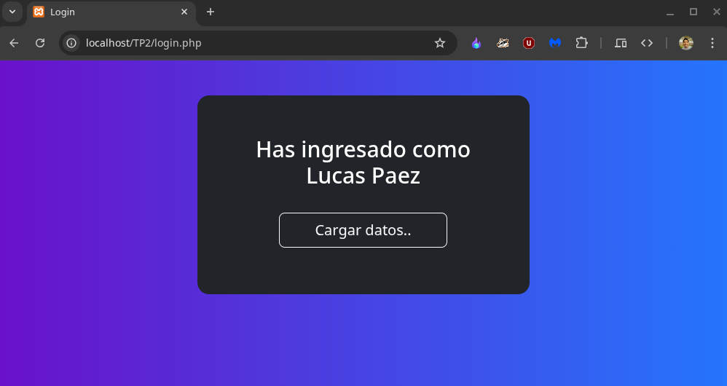
Pantalla de carga de datos
En esta pantalla se presenta al usuario identificado el formulario para que cargue los datos en el sistema:

